Pracovní list 4

**Téma:** nepatřičné básnění o lidstvu a o člověku

(část druhá: hořký výsměch)

Přesvědčil-li jsem Vás alespoň malinko o vlivu „halasovitosti“ na básnickou tvorbu Ludvíka Kundery, ukážeme si nyní, kam až se Ludvík Kundera ve svých politicky a společensky angažovaných textech dostal. Dle mého v přímé návaznosti a po vzoru Halase. Halas sám se proti režimu vyhranit už nemohl a neuměl. Jakožto přesvědčený komunista a víceméně aktivní funkcionář strany se neodhodlal v prvních poválečných letech k radikální politické otočce. Přestože zklamání z reálného stavu věcí z Halase přímo čišelo (zvláště po návštěvě SSSR), zůstal režimu víceméně loajální až do své smrti v roce 1949. Básně, které jste četli minulý seminář, jsou nicméně zjevným svědectvím Halasovy osobní nespokojenosti.

Ludvík Kundera se s Halasem setkal právě v tomto přelomovém období. Neprožil si módní vlnu proletářství dvacátých let, či následnou politickou naději vkládanou v komunismus umocněnou velkou hospodářskou krizí počátku let třicátých. Ludvík Kundera poznal komunismus až v době vzestupu Gottwalda, užívání eticky pochybných politických praktik a násilné proměny demokratického aparátu, a to včetně (a to si uvědomoval obzvláště bolestně) obecného vzestupu byrokratismu a myšlenkové stádnosti podpořené nadužíváním vyprázdněných politických hesel.

Tak se zrodil Kýžal, Odolen a Ouvej. Mrazivě směšné alegorie nového společenského uspořádání české společnosti.

# Ký – žal

V letech 1956-1962 píše Ludvík Kundera soubor různorodých textů označovaný jako *Historie Velikého Kýžala*. Vznik tohoto textu souvisí i s dobovým znovuoživením společenské poptávky po satiře v padesátých letech, což se projevovalo zejména v dramatické tvorbě (Divadlo Satiry) či ve specializovaných rubrikách novin a časopisů.

Texty Ludvíka Kundery mají k dramatizaci blízko. Původní skrumáž básní byla několikrát přepracovávána, doplněna hudbou, fiktivními „dokumentárními přílohami“ a převedena do jevištní podoby brněnským Divadlem poezie X. Výsledek kombinuje formy básnické, písňové, dramatické a částečně i prozaické.

Výrazným pojítkem všech textů je však trojice ústředních postav: Kýžala, Ouveje a Odolena, jejichž stvoření, vzestupy a pády tvoří „příběhovou“ dominantu textu.

Úkol č. 1: Na základě čtyř přiložených textů charakterizujte co nejpodrobněji postavy Kýžala, Ouveje a Odolena. Každé jednotlivé postavě věnujte nejméně jeden souvislý odstavec a příležitostně se argumentačně opřete o úryvky z textu. Popište také vlastními slovy, u každé jednotlivé postavy, koho daná postava-karikatura může představovat.

### Text 1: Ouvej o Kýžalovi

**Vstupní žalm Ouvejův**

Halelujah!  
Chvalte Kýžala, stvoření pozemská, chvaltež ho nepřestajně.  
S ním  
ani já se neztratím!  
Chvalte jej nebesa s hvězdami, ptactvem a létadly!  
Chvalte jméno Kýžalovo všecky věci, kteréž, jakž on řekl, stvořeny jsou.  
A utvrdil je na věčné věky, uložil cíle, z nichž by nevykračovaly.  
A z nichž – kýžaldá – ani já nikdy nevykročím.  
Ne kvůli jeho krásným očím,  
ale protože v jeho silném stínu  
docela určitě nezahynu!  
Chvalte Kýžala tvorové zemští, velrybové a všecky propasti,  
školy i stáje i hory a zvěř divoká i všeliká hovada, vykonávající rozkazy jeho,  
chvalte jméno Kýžalovo: neb vyvýšeno bude jméno jeho i sláva jeho nade všecku zemi i nebe!

### Text 2: Odolen

**Odolenova báseň o řezníkovi**

Hle, řezník odkrouhává hlavy  
a přitom usmívá se.  
A odkrouhává zase,  
neboť ho to baví.

A potom také proto,  
že lidu třeba her a masa.  
Och, jaká je to krása!  
(To ukazuje nejedno foto.)

Když v chlípném pachu jatek  
na hlavy vlídných dobytčat  
pad ocelový chlad,  
řezníkem nelomcuje zmatek.

On břitkým slovem doprovází  
svůj úkon každodenní,  
úkon, jenž malý není  
a jenž nás žene do extází!

**Na otázku zasloužilého autora odpovídá Odolen, jak psal svou báseň o řezníkovi**

MISTR Soudruhu, povězte, jak jste psal svou báseň o řezníkovi! Z vašeho postupu nám může vzejít poučení, když jej zobecníme!

ODOLEN Putýnky krve, mistře!

MISTR Jak?

ODOLEN Tak. Poléval jsem jimi podlahu svých čtrnácti pokojů a realizoval jsem v tomto terénu denně 278 dřepů, 133 kliků, 68 stojek a 42 salt.

MISTR Ano?

ODOLEN Ano. Potom jsem, vyjda před dům, vyhazoval nesčetná hovězí a vepřová srdce do výše třetích pater a chytal je do lasa,  
49 uzených jazyků jsem vlastními zuby rozfašíroval, a to za 24 minut a 58 vteřin  
nadělal jsem z nich karbenátek, smažil jsem je na loji zbylém z jalových básní  
a házel je do tváří kolemjdoucích s němou výčitkou kolem úst.

### Text 3: opět Odolen, ale tentokrát v jiné situaci

(v situaci, kdy je za předchozí báseň pozván „na kobereček“ a za trest „stažen z pořadu dne“).

**Odolenovo pokání**

Vše učiním bych vinu smysl. A více nežli vše.  
Rampouchy budu lízat, kravské zadky též,  
po čtyřech Prahu napříč překročím  
a na nárožích budu vyvolávat, že horší jsem než horší,  
bijte mne!  
Vše přijmu, co mi k napravení předurčeno,  
a ochoten jsem změnit také jméno své.  
Ať nejmenuji se již Odolen,  
nechť jméno mé zní Neodolen.  
Neboť jsem pokušení neodolal, byl jsem zlý  
a byl jsem velmi zlý a zlejší nežli zlý!  
Smím Neodolenem být zván?

Hlas shůry: Odmítá se.

### Text 4: Kýžal (a malinko Ouvej)

**Vnitřní monolog Velikého Kýžala   
na jedné z třinácti porad hustého dne**

Přijde šofér, dáš mu na pivo.  
Ne, nedáš, on by tě denuncoval  
v kukani vrátného, odkud vedou nitky -  
Nahého by tě zavezl  
přes 33 stříbrných třešňových okresů  
až do Prahy, až do Prahy  
a vysadil tě potom u Muzea  
napospas větrům  
koně sv. Václava  
  
Tu drobnou písařku,  
co se tam tak horoucně krčí,  
máš v hrsti. Hr na ni.  
Ani necekne. Ví, že přece víš vše.  
Naznačíš, dotkneš se, chytíš.  
A nepustíš.

Na Ouveje však spustíš rovnou zhurta.  
Má to rád, když nad ním fičí vichr autority.  
Budeš křičet, budeš řvát. Aby to všichni slyšeli,  
aby se třásli. Celá ta verbežná kancelář  
mého okresu, v němž zraje ráj až po vojvodství, aj!

Nejraděj by ti - - -  
Vidíš jim to na očích, jen kdyby mohli.  
Jak tu dřepí, uspokojeni tím, že jsem jim poskytl slovo!  
Slovo svých úst.  
Nadlouho se odmlčíš...  
Ani kloub nezapraská.  
Jen na zježených vlasech  
bude se modrat elektřina.

Také jsem kdysi chybovával -  
řekneš pak tichounce, svraštíš čelo a zamyslíš se.  
Ať zří, že je ti jasno vše,  
že na vše správně nazíráš  
a že tě neoblafnou zhola ničím.

Ničím.

Úkol č. 2: Přečtěte si následující text z „kýžalových dokumentárních příloh“. Text sloužící jako návod k použití celé Historie Velikého Kýžala.  
  
Zapamatujte si jméno Bert Brecht uvedené v titulu. O tomto jménu bude ještě řeč.

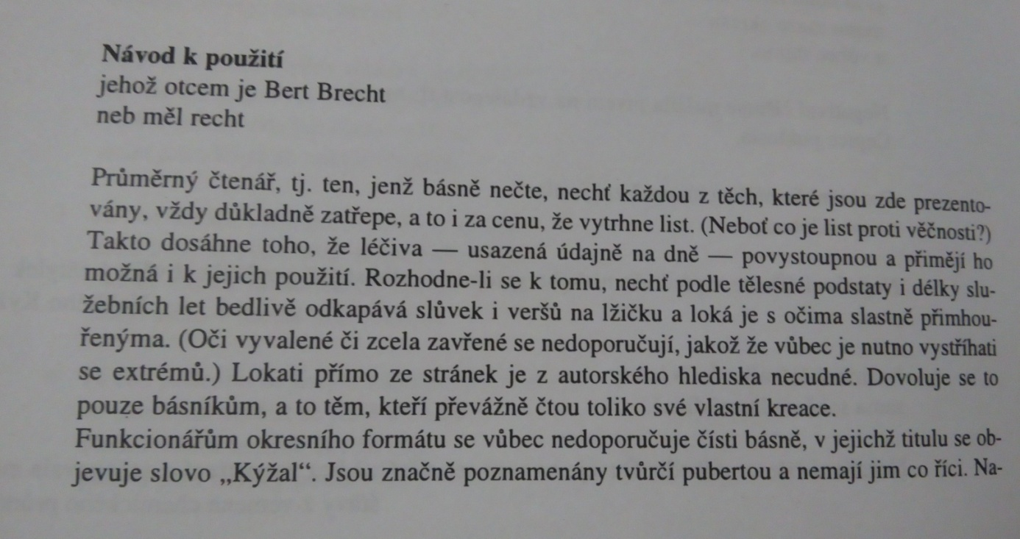

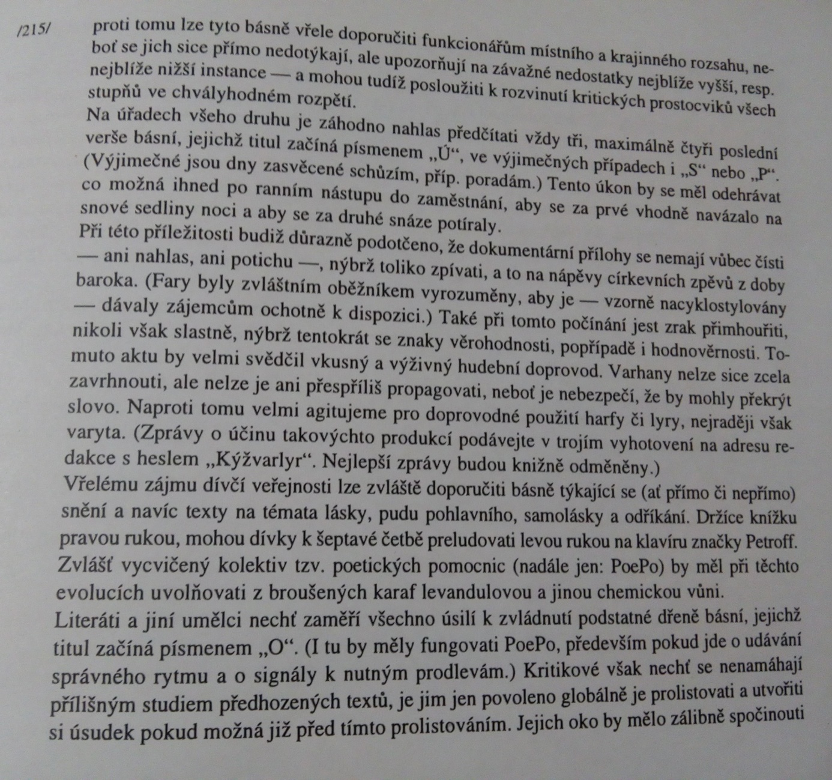

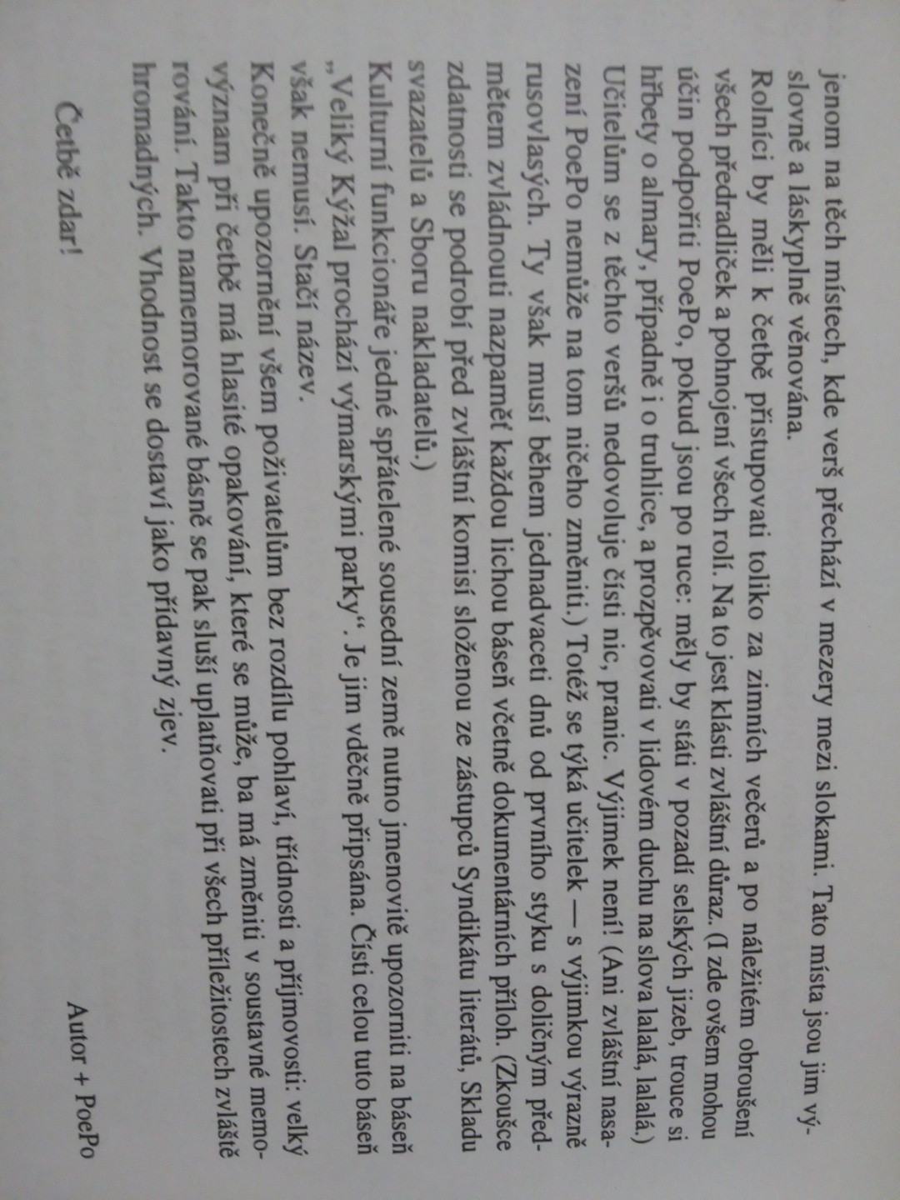

Úkol č. 3: Jak jste si určitě již všimli, úkol č. 2 sice zní jasně, ale není v něm nic, co byste mohli odevzdávat... a nic o čem byste mohli psát. Zkažený dojem z pracovního listu snad napraví tento třetí úkol.

Vytvořte Vás vlastní sarkasticky míněný text **„návodu k použití“** věnovaný problematice, kterou v současné době považujete za hodnou ironického zamyšlení. Je jen na Vás, jestli si vyberete silné dobové téma („americké volby“, „sociální sítě“ apod.) či téma nadčasové („partnerský vztah“, „konspirační teorie“ a jiné).

Zkuste přitom využít podobných prostředků, jakých užil Kundera (maximální míry nadsázky, paradoxů, bizarností, do očí bijících povrchností, ironie či záměrné nekvality).

Přesnou formu nechám na Vás. Můžete si vypomoct i grafikou či vizuálním materiálem. Očekávám, že vlastní text by mohl mít alespoň 100 slov (tzn. o něco málo více než třetina normostrany).

# Odezva na Kunderův text

Vydání textu nebylo v době svého vzniku umožněno ani přes opakované přepracovávání. Ludvík Kundera se (nejenom díky tomuto textu) ocitl na seznamu zakázaných spisovatelů, což vyústilo v delší básnické odmlky i k postupnému přeorientování se na dramatickou, rozhlasovou a televizní tvorbu (na kterou se zákaz prozatím nevztahoval).

Upravený text *Historie Velikého Kýžala* v plném znění vyšel až v časopise *Repertoár malé scény* v polovině šedesátých let.

Pro zajímavost na závěr přikládám argumentaci cenzorního úřadu:

25. Ledna 1957

Denní zpráva č. 20

KVĚTEN, orgán  
Svazu čs. spisovatelů  
Praha

V čísle 6 po konzultaci se s Z. Urbanem, vedoucím IV. Oddělení ÚV KSČ, nebyl dán souhlas k otištění básně Ludvíka Kundery „Zlomky ze života Velikého Kýžala“.

Báseň je psána intelektuálním slohem zřejmě jen úzký okruh čtenářů a téměř v neskryté formě se v ní útočí proti všemu, co dle názoru literárních kruhů způsobilo úpadek a schematismus v našem životě.